杏坛名师亲指导，教师成长欲致远
——记市教研员周於老师来校指导
秋深露凝，桂树飘香 浓浓秋意，点缀校园。2022年10月25日下午，为进一步促进我校语文组教师的专业成长，实现专业素养提升，我校特别邀请市教研员周於老师，对我校语文组教师进行教学指导。
周於老师指出，教师在教学设计中要突显“学习中心”，避免满堂灌的“教师中心”，在这个基础上，注意教学内容和教学目标的匹配度、教学环节中逻辑链、任务串的设计。同时教学设计不能忽视学情，要依据不同的学情对教学重难点进行选择。
周於老师的指导高屋建瓴，直达本质，既有理论高度，又有很强的实际操作性。最后，刘隽老师对周於老师的精彩而有针对性的指导表示了衷心的感谢，并指出语文组的老师们要珍惜每一次提升的机会，将老师的谆谆教导落实到日常教学之中，不断提升自己的学科素养。
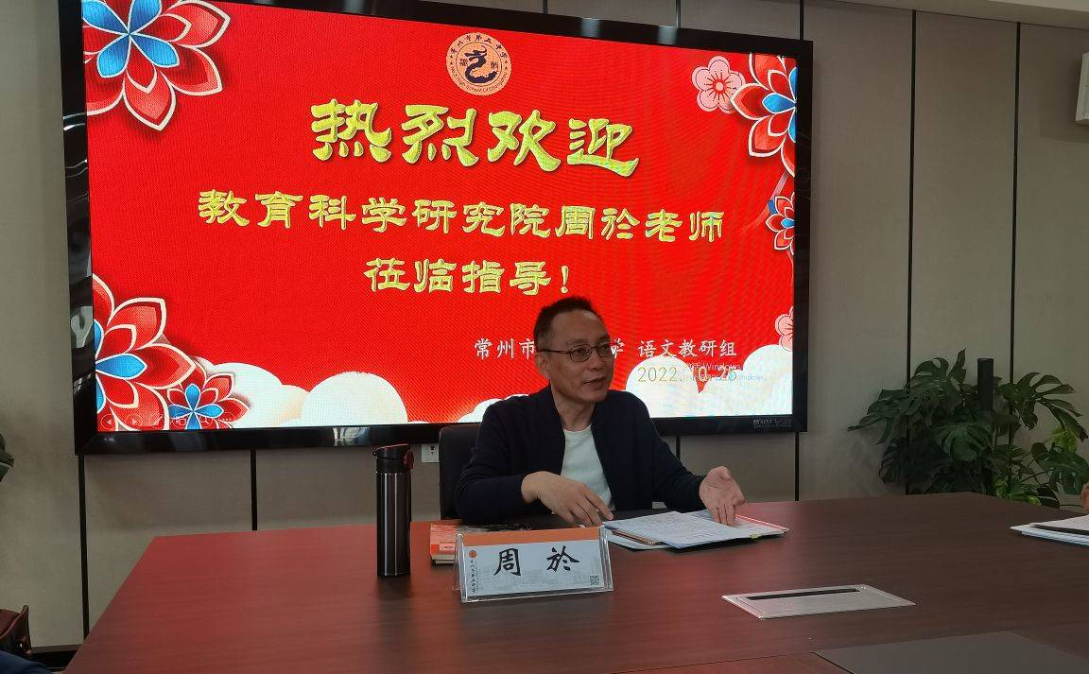
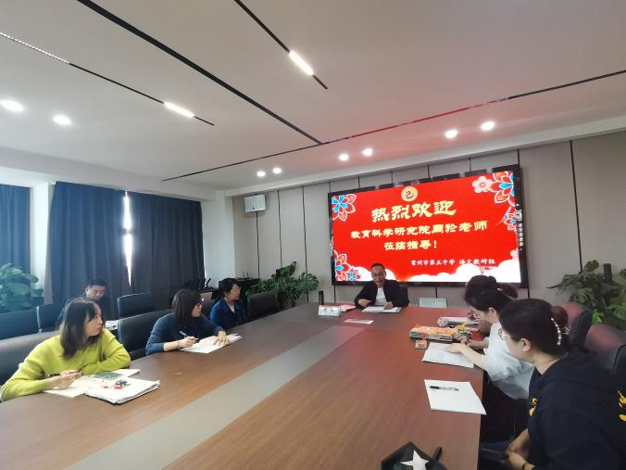
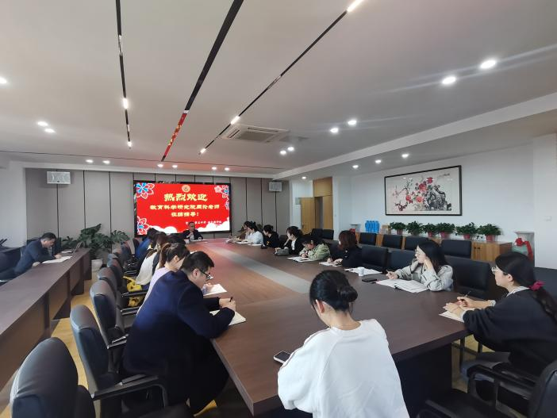
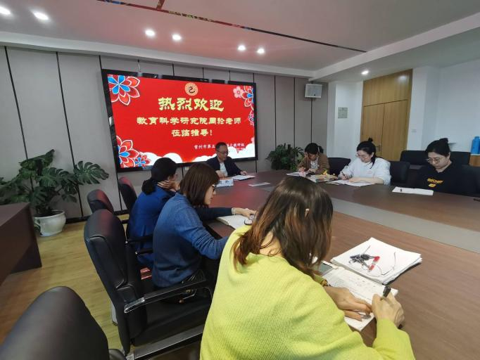
明得失，再出发。磨砺使得玉成，练功方能致远。

